数学作业（20150108）
2013年高考理科数学试题解析（课标Ⅰ）
1.（本小题满分12分）
如图，三棱柱ABC-A₁B₁C₁中，CA=CB，AB=A A₁，∠BA A₁=60°.
（Ⅰ）证明AB⊥A₁C;[来源:Z+xx+k.Com]
（Ⅱ）若平面ABC⊥平面AA₁B₁B，AB=CB=2，求直线A₁C 与平面BB₁C₁C所成角的正弦值。
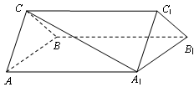
（Ⅰ）取AB中点E，连结CE，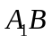，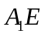，[来源:学科网]
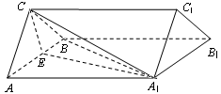
∵AB=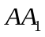，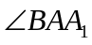=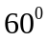，∴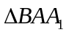是正三角形，
∴⊥AB， ∵CA=CB， ∴CE⊥AB， ∵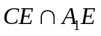=E，∴AB⊥面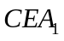，
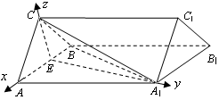
∴AB⊥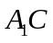； ……6分
（Ⅱ）由（Ⅰ）知EC⊥AB，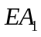⊥AB，
又∵面ABC⊥面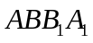，面ABC∩面=AB，∴EC⊥面，∴EC⊥，
∴EA，EC，两两相互垂直，以E为坐标原点，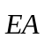的方向为轴正方向，||为单位长度，建立如图所示空间直角坐标系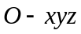，
有题设知A(1,0,0),(0,,0),C(0,0,),B(－1,0,0),则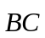=（1,0，）,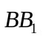=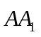=(－1,0,),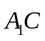=(0,－,), ……9分
设=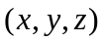是平面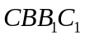的法向量，
则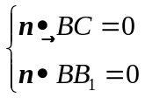，即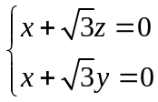，可取=（，1，-1），
∴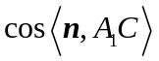=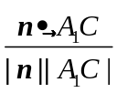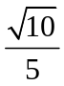，
∴直线A₁C 与平面BB₁C₁C所成角的正弦值为. ……12分

2.(本小题满分12分)已知圆: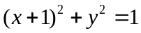,圆: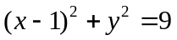,动圆与外切并且与圆内切，圆心的轨迹为曲线 C.
（Ⅰ）求C的方程；
（Ⅱ）是与圆,圆都相切的一条直线，与曲线C交于A，B两点，当圆P的半径最长时，求|AB|.
由已知得圆的圆心为（-1，0）,半径=1，圆的圆心为(1,0),半径=3.
设动圆的圆心为（，），半径为R.
（Ⅰ）∵圆与圆外切且与圆内切，∴|PM|+|PN|=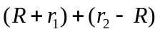=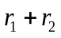=4，
由椭圆的定义可知，曲线C是以M，N为左右焦点，场半轴长为2，短半轴长为的椭圆(左顶点除外)，其方程为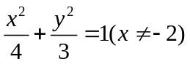.
（Ⅱ）对于曲线C上任意一点（，），由于|PM|-|PN|=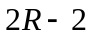≤2，∴R≤2,
当且仅当圆P的圆心为（2，0）时，R=2.
∴当圆P的半径最长时，其方程为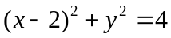，[来源:学&科&网Z&X&X&K]
当的倾斜角为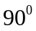时，则与轴重合，可得|AB|=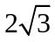.
当的倾斜角不为时，由≠R知不平行轴，设与轴的交点为Q，则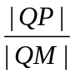=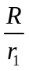，可求得Q（-4，0），∴设：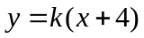，由于圆M相切得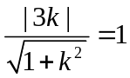，解得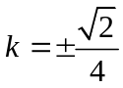.
当=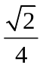时，将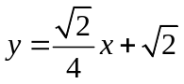代入并整理得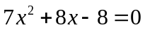，解得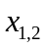=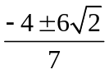，∴|AB|=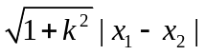=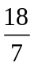.
当=－时，由图形的对称性可知|AB|=，
综上，|AB|=或|AB|=.

3.（本小题满分共12分）已知函数＝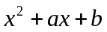，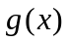＝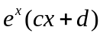，若曲线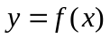和曲线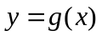都过点P(0，2)，且在点P处有相同的切线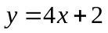
（Ⅰ）求，，，的值；（Ⅱ）若≥－2时，≤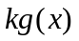，求的取值范围。

．（Ⅰ）由已知得，
而=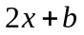，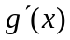=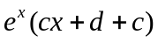，∴=4，=2，=2，=2；……4分[来源:Zxxk.Com]
（Ⅱ）由（Ⅰ）知，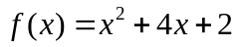，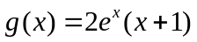，
设函数=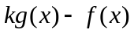=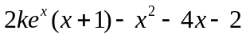（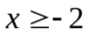），
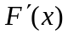=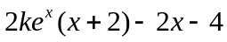=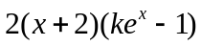，
有题设可得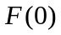≥0，即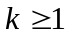，
令=0得，=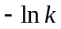，=－2，
（1）若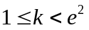，则－2＜≤0，∴当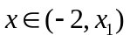时，＜0，当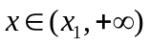时，＞0，即在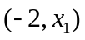单调递减，在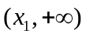单调递增，故在=取最小值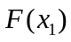，而=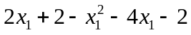=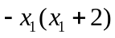≥0，
∴当≥－2时，≥0，即≤恒成立，
(2)若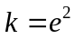，则=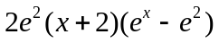，[来源:学科网]
∴当≥－2时，≥0，∴在(－2,+∞)单调递增，而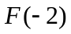=0，
∴当≥－2时，≥0，即≤恒成立，
(3)若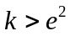，则=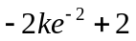=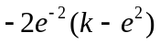＜0，
∴当≥－2时，≤不可能恒成立，[来源:学&科&网Z&X&X&K]
综上所述，的取值范围为[1,

